Зимнее плавание – здоровье, спорт, наука, образ жизни!
Федерация Аквайс * Спорта России

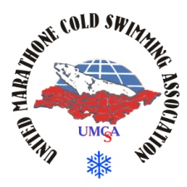
ХХII Олимпийским зимним играм посвящается !
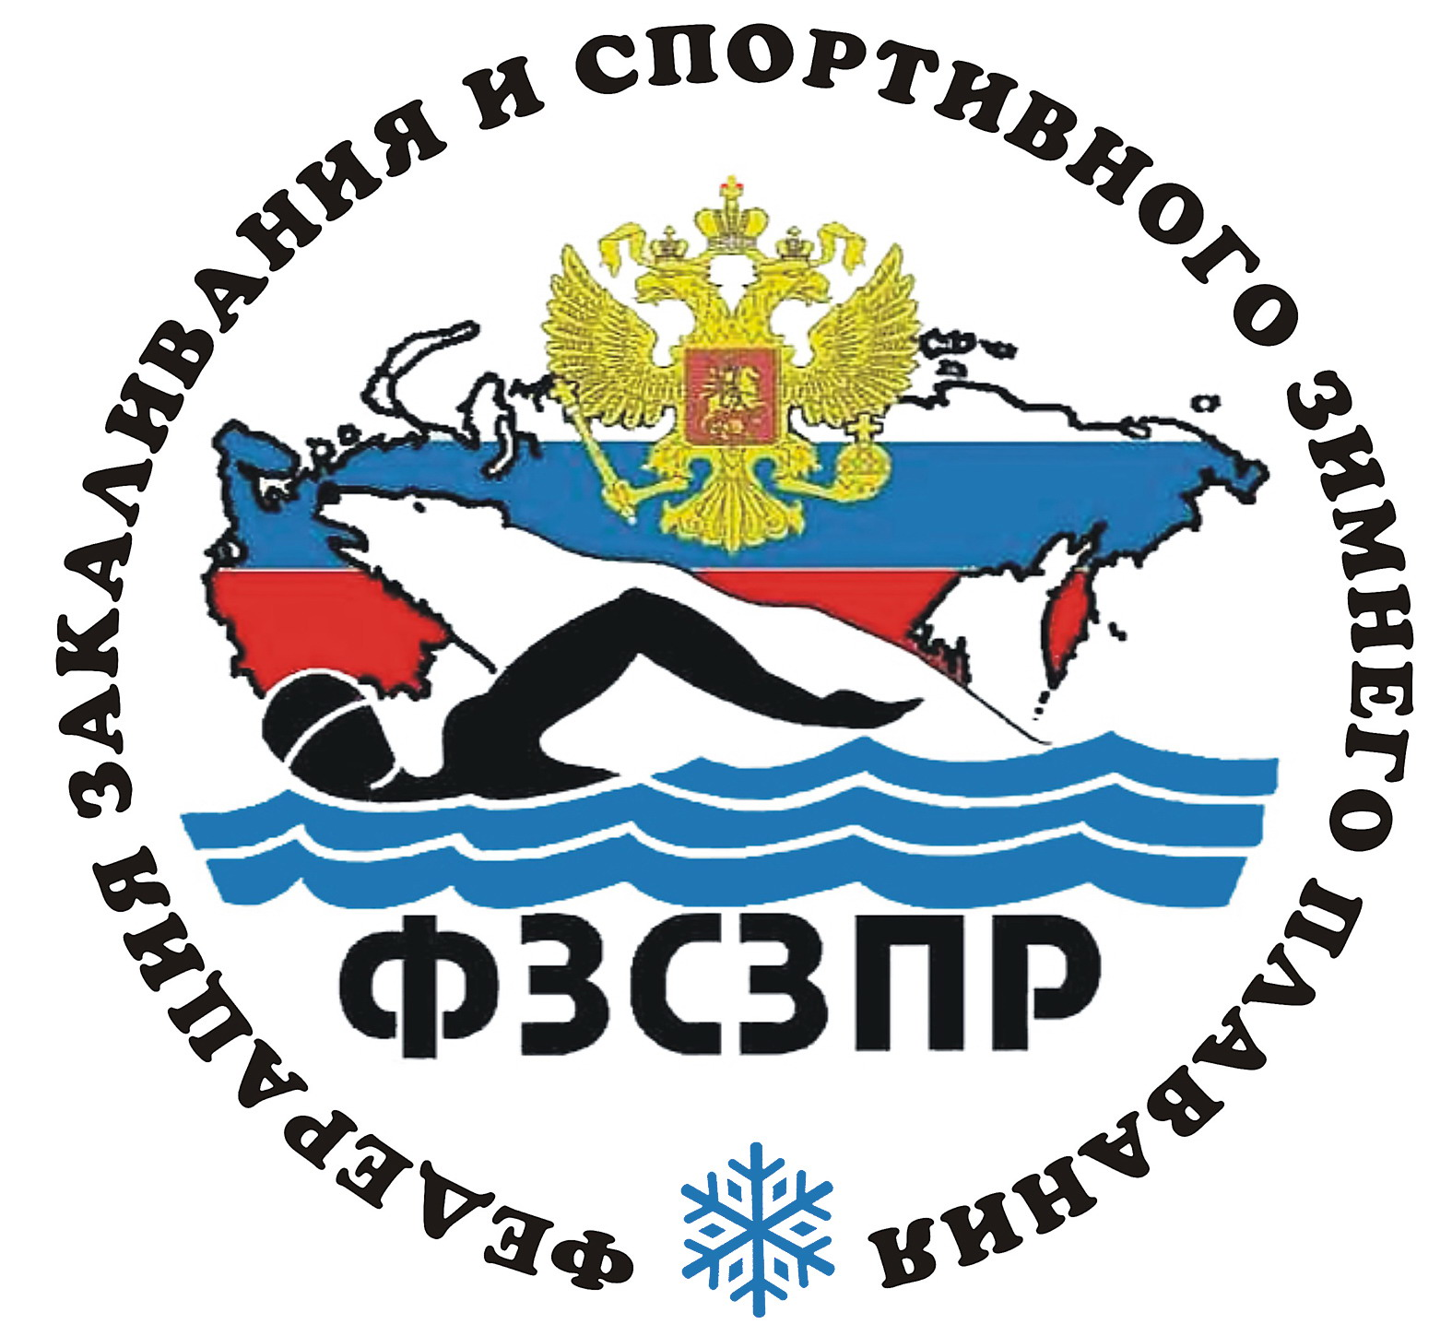


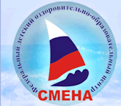



СОЧИ 2014
123098 Россия, г. Москва, ул. Бочвара, 15-50; тел/факс: (499) 1936449; 89266033716(17); е-mail: umcsa@yandex.ru

П Р Е С С – Р Е Л И З

Общероссийская общественная организация «Федерация закаливания и спортивного зимнего плавания (Аквайс-Спорта) России», объединяющая 62 региона, при содействии Всероссийской Федерации Плавания, с участием Кубанской Федерации аквайс*спорта и Спорткомитета г.Анапы ПРОВЕЛИ с 19 по 24 февраля 2013 года VIII Чемпионат России по Спортивному зимнему плаванию (Аквайс-Спорту) в г.Анапа, п.Сукко, Краснодарский край на Черном море на базе ФДОЦ «Смена».
Метеоусловия: Тводы: +6..+8°С, Т воздуха: +6…+10°С, пасмурно, ветер до 15 м/с.
В соревнованиях участвовали аквайсмены из 18 городов 16 регионов России, количество участников 74 чел., мужчин -41, женщин -33. Возраст участников среди мужчин от 18 до 72 лет, среди женщин от 16 до 72 лет. В Программе Чемпионата прошли соревнования на 50, 100, 150, 200 м, эстафета 4х50 м вольным стилем – в открытом бассейне с морской водой, Тводы6…8°С; 10-я марафонская дистанция для мужчин и женщин в открытом море с Тводы 6°С при волнении моря до 1 балла, ветер умеренный.
Установлен новый рекорд Федерации Аквайс*Спорта России на дистанции
100м в/с у мужчин – БАШИРОВ НИЯЗ (г.Тюмень), результат: 1.01,76.
Победителями в командном первенстве стали команды:
1 место – Краснодарский край, к-н команды Андрей Плаксин-Чайка
2 место – Тюмень, к-н команды Сидоров Сергей
3 место – Москва, к-н команды Трифонов Роман (3 чел.из р-на «Щукино», г.Москва)
Абсолютными победителями стали: мужчины – Баширов Нияз (г.Тюмень), женщины -
Биктагирова Александра (п.Сукко, Краснодар. край).
Лучшие результаты в холодной воде показали:
Мужчины-100 м:  Баширов Нияз (г.Тюмень)-1.01.76  Плаксин-Чайка Андрей (г.Анапа) -1.09.03  Трифонов Роман (г.Москва) -1.09.06 | Женщины-100 м:  Биктагирова Александра (п.Сукко)-1.17.16  Дудина Надежда (г.Каменск-Уральск.)-1.48.1  Биктагирова Ирина (п.Сукко)-2.00.9
Мужчины-200 м:  Баширов Нияз (г.Тюмень)-2.37.25  Плакин-Чайка Андрей (г.Анапа) -2.41.41  Трифонов Роман (г.Москва) -2.44.54 | Женщины-150м:  Биктагирова Александра (п.Сукко)-2.07.53  Бондаренко Мария (г.Тюмень)-2.24.88  Дудина Надежда (г.Каменск-Уральск.)-2.53.59
Мужчины-10-минутный заплыв:  Баширов Нияз (г.Тюмень)-590 м  Котковский Александр (г.Светлогорск)-560 м  Плаксин-Чайка Андрей (г.Анапа) -530 м | Женщины-10-минутный заплыв:  Биктагирова Александра (п.Сукко)-460 м  Дудина Надежда (г.Каменск-Уральск.)-410 м  Бондаренко Мария (г.Тюмень)-400 м
В эстафете 4х50 м в упорной борьбе 16 команд сильнейшими стали:
1 место – команда Краснодарского края, к-н Плаксин-Чайка Андрей, 2.08.75;
2 место – команда г.Тюмень, к-н Сидоров Сергей, 2.21.13;
3 место – команда г.Москва, к-н Трифонов Роман, 2.53.44.
Соревнования проводились на основании Единых правил соревнований по Аквайс-Спорту, разработанных Федерацией Аквайс*Спорта России, утвержденных Международной ассоциацией марафонского зимнего плавания. Разрядные нормативы выполнили 60% участников. Состоялся семинар по судейству в аквайс-спорте с присвоением судейских категорий и званий «Инструктор-методист»: 1-ой – 2, 2-ой – 2 и 3-ей – 7 пловцам. За 23 года МА МЗП и Федерация провели 57 заплывов: Берингов и Татарский проливы, Шпицберген, вдоль Камчатки и Приморья; на реках: Амур, Ангара, Обь, Енисей, Днепр, Зея, Северная Двина, Селенга, Сунгари, заплывы в проруби на Северной Земле, 100 км заплыв на Москва-реке, посвященный 100 летию Подводного Флота России, 2-х суточный по реке Чарыш-87 км, 3-х суточный на оз. Голубое в г. Альметьевск – 167км; заплывы на озерах: Иссык-Куль, Байкал, Хубсугул, Телецкое, и другие заплывы. В ходе заплывов пловцами преодолено более 7500 км в ледяной воде.
Проведено в России 49 соревнований (24-международ.), команда России участвовала в 21-м Международных: в Китае- 12 ( 7 раз была1-ой),в Финляндии -6 и в Англии -3. В ходе 8 ЧР по А*С была развернута выставка «Человек и холод» с демонстрацией средств, методов и способов выживания и спасения человека в условиях холода, методики восстановления организма после переохлаждения, прошла конференция и фото выставка: «Аквайс-Спорт – спорт 21 века». Выступили члены Федерации, участники уникальных марафонских заплывов при температуре воды от минус 1.8 до +10гр.Ц., дипломанты Книг рекордов и достижений: «Русские рекорды», «Диво», «Пари», «Гиннесса». В планах Федерации Аквайс*Спорта на 2013-14гг.:
1.680 км заплыв по о.Байкал «Светлое око Земли» | 26.05-.12.06. 2013г. | о.Байкал, г.Иркутск
2.100 км Заплыв по р.Зап.Двина  3.70 км «Заплыв Дружбы» (Россия-Япония)  4. 13 Международные соревнования по СЗП (А*С) в Межд. Центре зимнего плавания Далянь | март 2013г.  10- 16.09.2013  16-30.10.2013г. | Россия-Белоруссия  пр.Лаперуза  (о.Сахалин-о.Хоккайдо)  КНР, (Хай-Хэ, Харбин, Далянь) Жёлтое море
5. 9-й ЧР по А*С на Черном море 20-29.01.2014г. п.Сукко, г-к.Анапа
6.250 км Межд.заплыв, посвящённый Зимним 30.01-05.02.2014г. Анапа-Сочи
Олимпийским играм «Навстречу Сочи - 2014», показательные выступления в порту Сочи

Уважаемые представители СМИ приглашаем познакомиться с чемпионами, призерами ЧР по А*С и дипломантами Книг рекордов Вы сможете в Муниципалитете ВМО Щукино 4.03.13г. в 15.00 на пресс конференции по адресу: г.Москва, ул.Василевского, д.3., кор.1, кабинет депутатских собраний №103.
В программе пресс конференции:
1.Информация Президента ФЗ СЗП ( Аквайс*Спорта) России, рефери 8-го ЧР А*С об итогах Чемпионата России и планах Федерации Гребёнкина Владимира.
2.Выступления участников ЧР и уникальных Проектов Федерации: аквайсменов, учёных, руководителей Проектов, дипломантов Книг рекордов России. На конференции Вы получите исчерпывающую информацию по уникальному 250 км заплыву «Навстречу Сочи 2014»и и показательных выступлениях в порту Сочи 05.02.2014г., обсуждение возможного вашего участия в мероприятиях Федерации, а также получите необходимый фото-, видеоматериал по ЧР по А*С и Проектам Федерации.
Проезд: от м. Октябрьское поле, 1-й ваг, выход направо, маршр.такси, автобус: №100, 681 до ост. «Пл.Курчатова», 5 минут движения. Оргкомитет

